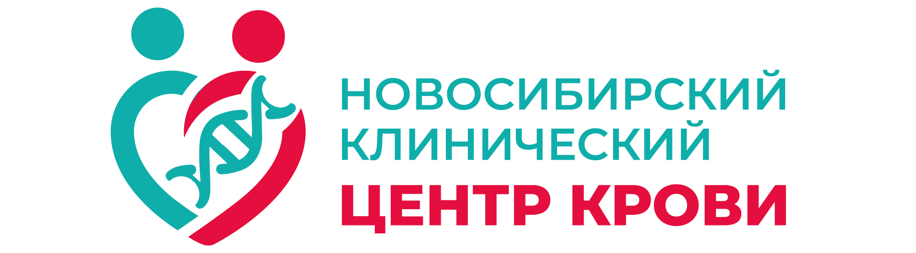
ул. Серафимовича 2/1, г. Новосибирск, 630054
тел. 354-58-83, факс 353-79-19,
http://www.nck.su, http://nck.mznso.ru
Е-mail: nbb@nso.ru

Донорская акция «Поколение Добра»
Приглашаем вашу организацию принять участие во всероссийской донорской акции «Поколение Добра». Период проведения мероприятий: 5 февраля — 5 марта 2024 года.
Цель акции привлечь внимания населения России к теме донорства крови и костного мозга благодаря участию молодежных организаций в донорских акциях, а также публикации фотографий в социальной сети Вконтакте под единым хэштегом #ПоколениеДобра и отметкой учреждения службы крови.
К участию в донорских акциях приглашаются молодые люди и лидеры сообществ, молодежные советы, общественные активисты и тематические молодёжные группы ВКонтакте. С 5 февраля — 5 марта 2024 года они организовано по согласованному графику посещают Центр крови, где сдают кровь и по желанию вступают в регистр доноров костного мозга. По итогам посещения публикуют отчетные фотографии с определенными хэштэгами и готовят короткие видео с передачей эстафеты в другие молодежные организации-молодежным лидерам.
Алгоритм действий:
- Согласовать день посещения Новосибирского клинического центра крови
- Участникам акции подписаться на группу Новосибирского клинического центра крови https://vk.com/donornsk
- Сделать репост записи анонса мероприятия.
- Записать видеообращение.
- Разместить в социальной сети фото с хэштегом акции.
- Отметить учреждение службы крови (геометка) и активная ссылка на сообщество https://vk.com/donornsk
- Разместить короткое видео с передачей эстафеты и распространить его по своим сторонникам, в общие чаты с приглашением «Вместе Творить Добро» и быть полезными.
Правила размещения хэштегов
Правило | Пример
#ПоколениеДобраГород | #ПоколениеДобраНовосибирск
#ПолитическаяпартияПоколениеДобраГород | #ЕдинаяРоссияПоколениеДобраНовосибирск
#СообществоПоколениеДобраГород | #МолодежныйпарламентПоколениеДобраНовосибирск
#ФамилияИмяПоколениеДобраГород | #ИвановИванПоколениеДобраНовосибирск
По итогам акции будут составлены рейтинги:
- Самые активные города/регионы.
- Самые активные участники.
- Самые активные сообщества
- Самая дружная большая группа поддержки.
- Самое большое количество репостов.
- Самый активный молодежный совет.
- Участник эстафеты (все кто запишет видео).
- Лучшее приглашение к участию в акции (подсчет наиболее просматриваемого приглашение на странице участника).
- Самое креативное приглашение и распространение информации.
Рейтинг будет составлен по итогам подсчетов опубликованных фото с хэштегами. После 5-го марта состоится подведение итогов акции и награждение наиболее активных участников дипломами.

По возможности просим соблюдать технические требования
ваших видеороликов с акции «Поколение Добра»

Горизонтальная съемка (соотношение сторон 16:9).
Разрешение (на выбор) – не менее 1920x1080 (1080p), допускаемые форматы - MOV, MPEG4, MP4.
Хронометраж: не более 40 секунд.

В кадре могут находиться:
доноры; сотрудники учреждений службы крови.

Технические требования для размещения фотографий
акции «Поколение Добра»

Свободный размер. Разрешение (на выбор) – не менее 1000 пикселей по короткой стороне. В кадре должны находиться доноры, сотрудники учреждений службы крови, символика политического объединения, символика ФМБА России (если есть), региональной службы крови.
Просьба не ставить свои плашки и водные знаки в фото для единообразия в итоговом ролике, который будет собран из присланных материалов.

Просьба подтвердить своё участие в акции письмом на нашу почту nbb@nso.ru до 9 февраля 2024 года. В нём указать полное название вашей организации, примерное количество участников и контакты ответственного лица за проведение мероприятия. Если будут вопросы можно обратиться сюда https://vk.com/niknkck

Пресс-служба Новосибирского клинического центра крови
+7-953-891-40-43
Игорь Сергеевич Николаев
isnikolaev@mznso.ru

Кому нужна донорская кровь?
Кровь человека - уникальное «живое» лекарство, аналогов и искусственных заменителей которого не существует. Переливание крови требуется пострадавшим в авариях, при обильных кровопотерях во время операций и родов, а также пациентам с гематологическими заболеваниями. Ежедневно в медицинские организации Новосибирской области отправляется более 80 литров компонентов крови.
По статистике, каждый третий человек в течение своей жизни нуждается в переливании крови. Сегодня Вы можете сдать кровь и помочь кому-то, а завтра кто-то станет донором для Вас и Ваших близких.
Кто может стать донором?
Донором крови и ее компонентов может быть каждый дееспособный гражданин РФ в возрасте от 18 лет и массой тела не менее 50 кг.
Какие документы нужны, чтобы сдать кровь?
Необходимо иметь при себе паспорт с отметкой о прописке в любом регионе России, СНИЛС. Полис ОМС предъявлять на донорском пункте не нужно.
Имеет ли значение состояние здоровья, чтобы стать донором?
Безусловно. Не каждый из нас по состоянию здоровья может сдавать кровь для других. Существуют противопоказания к донорству: абсолютные, когда человек ни при каких условиях не может быть донором, и относительные, когда через какое-то время можно стать донором. Полный перечень противопоказаний Вы можете прочесть на сайте НЦК www.nck.su

